《肥料中着色材料使用技术规范》团体标准修订编制说明
（征求意见稿）
一、工作简况
1 任务来源
《肥料中着色材料使用技术规范》团体标准制定项目由中国磷复肥工业协会于2025年5月6日以中磷协（2025）14号文“关于同意《肥料中着色材料使用技术规范》团体标准立项的通知”批准立项。由上海化工研究院有限公司、金正大生态工程集团股份有限公司、成都云图控股股份有限公司、湖北富邦科技股份有限公司、武汉强盛科技有限公司、新乡市腾砚化工有限公司、苏州世名科技股份有限公司、中国磷复肥工业协会等共同起草。
2标准研究背景
肥料染色由来已久，已经是行业内的普遍现象，肥料着色材料种类繁多，其价格、使用量、安全风险参差不齐，特别是其中的有机类颜料染料可能含有芳香胺、多氯联苯、多氯苯酚、氯苯、氯甲苯等有毒有害成分。其中偶氮染料是指分子结构中含有至少一个偶氮基（-N=N-）的合成染料，是目前世界上生产和使用量最大的合成染料之一。据统计，全球约三分之二的合成染料属于偶氮染料，品种超过2000种，年产量约60万吨。这类染料因其色谱齐全、色光良好、染色牢度较高而被广泛应用。而其中，部分偶氮染料在特定条件下能够分解产生致癌芳香胺，这类偶氮染料被称为禁用偶氮染料，约占全部偶氮染料的7%至8%。分解产生的致癌芳香胺可以通过呼吸道、消化道和皮肤等进入人体或动物体，使细胞内DNA 发生结构与功能的变化，引起病变和诱发癌变。
肥料染色材料的使用既不能改良土壤、提升肥力、改善土壤微生物群落，又不能提高肥料利用率、提高作物产量和品质，还可能给土壤带来额外的负担，一些有毒的着色剂甚至可能造成土壤污染，带来环境风险。目前行业上恰恰缺乏对于肥料中色素/着色材料/着色剂/染色剂的监管规定。一些不良企业钻监管的空子，使用价格较低，有安全风险的有机偶氮类染料生产肥料产品，或通过染色冒充高档高效肥料谋取暴利，导致劣币驱逐良币。
肥料色素现有一项农业行业标准：NY/T 3503-2019《肥料 着色材料使用风险控制准则》，将着色材料分为零级、高级和控制风险三类，但并未提供三类风险等级的着色材料清单，而是描述未“已证明或公布……的着色材料”，缺乏可操作性。另一方面，对于控制风险的着色材料，NY/T 3503提供了限量成分的限量要求和检测方法，但均是针对着色材料本身的，而非针对肥料产品，缺少对使用了着色材料的肥料产品中有害成分进行检测和监管的技术手段。
起草小组对肥料生产企业对着色材料的使用情况进行了问卷调查，调查结果如下：
1）生产中会使用着色材料的肥料产品：
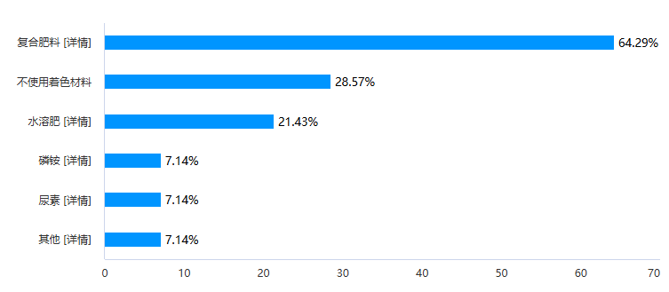
2）主要使用着色材料的颜色：
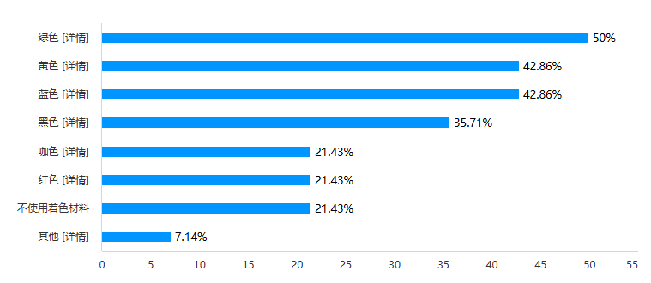
3）对于肥料生产中是否有应该使用着色材料的观点：
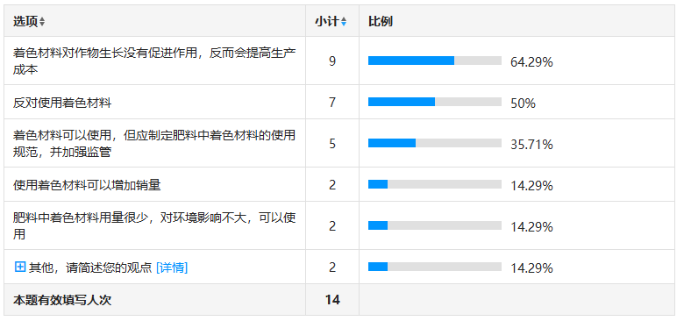
4）若制定肥料中着色材料使用规范，您的意见和建议：
- 使用无害可降解材料
- 着色剂与防结剂配合使用，支持制定规范，有效防控产品中有毒有害物质，建议设定最高添加量和基本着色剂品类，防止因降低成本导致的乱添加有毒有害颜料；适当着色有利于提高肥料辨识度，但不应该以色泽作为主要卖点，引导用户忽视产品的含量和功能
- 不建议使用着色材料，建议用肥料增效成分来着色
- 不使用着色材料
- 在不影响环境的情况下，制定着色剂的使用种类范围和农用标准。
- 建议不加。
- 使用无机惰性染料，不影响环境，对作物无害。
3 主要工作过程
接到标准立项文件后，上海化工研究院有限公司、金正大生态工程集团股份有限公司、成都云图控股股份有限公司、湖北富邦科技股份有限公司、武汉强盛科技有限公司、新乡市腾砚化工有限公司、苏州世名科技股份有限公司、中国磷复肥工业协会共同组成标准起草工作组。起草小组成员包括：黄河清、牛彦超、张洪山、李玲、阚夕国、杨勇、周志斌、包雪梅、王金平、熊伟、杜好臣、张文龙、杜长森、周华、冯尚善、赵占诗。
主要起草过程如下：
1. 启动会：2025.07.10标准编制单位召开了项目启动会，汇报、讨论标准框架内容解读、前期工作和工作计划。并于启动会上正式成立《肥料中着色材料使用技术规范》团体标准起草小组。
2. 标准编制：2025年7-2026年2月，标准起草小组进行了市场调研与样品收集，开发并验证了肥料中致癌芳香胺检测方法，并形成讨论稿和编制说明。
3.讨论会：2026年4月21日，在山东泰安召开了标准讨论会，各参编单位对标准讨论稿及编制说明进行了讨论。
4.标准修改：2026年4月-2026年6月，标准起草小组根据讨论会意见对标准讨论稿及编制说明进行了修改。
二、标准编制原则
标准编制遵循“先进性，实用性，统一性，规范性”的原则，按照 GB/T 1.1-2020《标准化工作导则第 1 部分：标准的结构和编写规则》和 GB/T 20001.4-2015《标准编写规则第 4 部分：试验方法标准》进行编制。
起草小组在充分收集、认真研究相关 标准及资料的基础上，结合本实验室的条件研究确立了肥料中致癌芳香胺提取与检测的方法。
本文件规定了肥料中着色材料使用的术语和定义、要求、试验方法及安全性风险评估方法。
本文件适用于为使产品具有特定颜色而添加着色材料的肥料。
肥料中所添加的含有天然颜色的养分元素或有益物质不属于着色材料。
三、标准主要条文或技术内容的依据：专利情况说明
本文件主要条文及技术内容依据NY/T 3503-2019 《肥料着色材料使用风险控制准则》、GB 38400-2019 《肥料中有毒有害物质限量要求》，禁用偶氮染料、致癌染料清单、致敏染料清单参考GB/T 18885-2020《生态纺织品技术要求》。
四、主要试验、验证及试行结果
肥料中禁用偶氮染料的测定方法参照GB/T 17592-2024《纺织品 禁用偶氮染料的测定》，对方法进行验证：
- 试验样品
研究选取了添加了不同着色材料的复合肥料共8种。着色材料分别为：柠檬黄、金黄（0.2g/t）、金黄（0.15g/t）、酞青绿、果绿、利索尔大红、棕色防结剂粉、铁黑。
取实验样品100g，研磨样品至粒径小于0.50 mm，过0.50 mm筛网，混匀，置于洁净干燥的带盖瓶中。
- 实验步骤

将试样置于反应器中，加入15mL预热至(70±2)℃的柠檬酸盐氢氧化钠缓冲溶液。密闭反应器，振摇使试样完全浸润，置于已预热至(70±2)℃的恒温加热器中保温(30±1)min。然后加入3.0 mL连二亚硫酸钠水溶液，立即密闭振摇，再于(70±2)℃下保温(30±1) min，取出后3min内冷却至室温(20℃~25℃)。
在反应器中加入0.2mL氢氧化钠水溶液，剧烈振摇。将反应液转移至硅藻土柱中，静置吸附15 min。在反应器中加入10mL叔丁基甲醚，剧烈振摇。待15min吸附完成后，立即将叔丁基甲醚和试样一同倒入硅藻土柱中。再加入10mL叔丁基甲醚冲洗反应器，将洗液转移至硅藻土柱中，最后将60mL叔丁基甲醚直接加入硅藻土柱中。收集洗脱液于100mL具标准磨口的圆底烧瓶或适用于真空蒸发设备的玻璃容器中。
在不高于50℃的真空旋转蒸发器中将叔丁基甲醚洗脱液浓缩至近1 mL(不可蒸干)。立即用乙腈将浓缩的提取液或残余物定容到2.0mL, 经滤膜过滤后及时上机分析。
分别配制浓度为0 mg/L、2 mg/L、10 mg/L、20 mg/L、40 mg/L、50 mg/L的26种芳香胺定量标准工作溶液。
26种芳香胺为表1中24种致癌芳香胺及苯胺、1,4-苯二胺。

表1 24种致癌芳香胺
序号 | 芳香胺名称 | CAS号
1 | 4-氨基联苯（4-aminodiphenyl） | 92-67-1
2 | 联苯胺（benzidine） | 92-87-5
3 | 4-氯邻甲苯胺（4-chloro-o-toluidine） | 95-69-2
4 | 2-萘胺（2-naphthylamine） | 91-59-8
5ª | 邻氨基偶氮甲苯（2-aminoazotoluene） | 97-56-3
6 ª | 2-氨基-4-硝基甲苯（2-amino-4-nitrotoluene） | 99-55-8
7 | 对氯苯胺（p-chloroaniline） | 106-47-8
8 | 2,4-二氨基苯甲醚（2,4-diaminoanisole） | 615-05-4
9 | 4,4'-二氨基二苯甲烷（4,4'-diaminodiphenylmethane） | 101-77-9
10 | 3,3'-二氯联苯胺（3,3'-dichlorobenzidine） | 91-94-1
11 | 3,3'-二甲氧基联苯胺（3,3'-dimethoxybenzidine） | 119-90-4
12 | 3,3'-二甲基联苯胺（3,3'-dimethylbenzidine） | 119-93-7
13 | 3,3'-二甲基-4,4’-二氨基二苯甲烷（3,3'-dimethyl-4,4'-diaminodiphenylmethane） | 838-88-0
14 | 2-甲氧基-5-甲基苯胺（2-Methoxy-5-methylaniline） | 120-71-8
15 | 4,4'-次甲基-双-（2-氯苯胺）[4,4'-methylene-bis-（2-chloroaniline）] | 101-14-4
16 | 4,4’-二氨基二苯醚（4,4'-oxydianiline） | 101-80-4
17 | 4,4'-二氨基二苯硫醚（4,4'-thiodianiline） | 139-65-1
18 | 邻甲苯胺（o-toluidine） | 95-53-4
19 | 2,4-二氨基甲苯（2,4-toluylenediamine） | 95-80-7
20 | 2,4,5-三甲基苯胺（2,4,5-trimethylaniline） | 137-17-7
21 | 邻甲氧基苯胺（邻氨基苯甲醚）（2-anisidine） | 90-04-0
22^{b} | 4-氨基偶氮苯（4-aminoazobenzene） | 60-09-3
23 | 2,4-二甲基苯胺（2,4-xylidine） | 95-68-1
24 | 2,6-二甲基苯胺（2,6-xylidine） | 87-62-7
- 经本方法检测，邻氨基偶氮甲苯（序号5）和2-氨基-4-硝基甲苯（序号6）进一步分解为邻甲苯胺（序号18）和2,4-二氨基甲苯（序号19）。
- 4-氨基偶氮苯（序号22）经本方法检测科分解为苯胺和/或1,4-苯二胺。

分别使用气相色谱仪-质谱联用仪、高效液相色谱仪对标准工作溶液及样品溶液进行测定。
回收率的测定：取芳香胺标准储备溶液（含每种芳香胺30μg的体积），加入装有15 mL已预热的柠檬酸盐-氢氧化钠缓冲溶液的反应器中。然后按处理试样的操作步骤进行分析。
精密度的测定：取加标回收样品溶液，重复进样6次，计算6次测定结果的相对标准偏差（RSD）。
  - 气相色谱仪-质谱联用法(GC-MS)
仪器条件：
色谱柱：TG-5MS（35m×0.25mm×0.25μm）；
进样系统：不分流；
进样口温度：260℃；
载气：氦气；
升温程序：60℃保持2min，以5℃/min的速率升温至170℃,保持8min;以15℃/min的速率升温至210℃,保持2min;以8℃/min的速率升温至280℃,保持3min;以6℃/min的速率升温至310℃,保持2 min；
进样量：1.0μL；
质谱接口温度：280℃；
离子源温度：300℃；
电离方式：EI；
电离能量：70 eV。
  - 高效液相色谱法
推荐仪器条件：
流动相A:甲醇；
流动相B: 0.68 g 磷酸二氢钾溶于1000mL水中，然后加入150 mL甲醇 ；
色谱柱： Eclipse XDB C18(5μm)，150 mm×4.6mm；
流速：1 mL/min (流量梯度，见表2) ；
柱温：32℃；
进样量：5μL；
检测器：PDA；
检测波长：240 nm 、280 nm 、305 nm 和380 nm。

表2 流动相比例表
时间/m | 流动相A/% | 流动相B/ %
0.00 | 8.0 | 92.0
45.00 | 55.0 | 45.0
50.00 | 95.0 | 5.0
55.00 | 95.0 | 5.0
56.00 | 8.0 | 92.0
60.00 | 8.0 | 92.0

- 试验结果
GC-MS法与HPLC法测定8种染色复合肥料中禁用偶氮染料，测定结果均为未检出。方法的加标回收率符合要求：序号1~4、7、9~17、20和21的芳香胺回收率应不低于70%；序号8的芳香胺回收率应不低于20%；序号18、19、23和24的芳香胺回收率应不低于50%；苯胺的回收率应不低于70%。
  - 气相色谱仪-质谱联用法(GC-MS)
该方法各芳香胺标准曲线的决定系数（R²）、方法精密度（RSD）及回收率见下表：
表3 GC-MS法测定结果
序号 | 目标物质名称 | R² | 精密度/% | 回收率/%
1 | 4-氨基联苯 | 0.9997 | 3.17 | 103.93
2 | 联苯胺 | 0.9993 | 0.34 | 94.97
3 | 4-氯邻甲苯胺 | 0.9999 | 1.65 | 91.61
4 | 2-萘胺 | 0.9994 | 3.35 | 92.01
5 | 邻氨基偶氮甲苯 | 0.9996 | 2.13 | /
6 | 5-硝基-邻甲苯胺 | 0.9990 | 2.49 | /
7 | 对氯苯胺 | 0.9992 | 1.68 | 77.41
8 | 2，4-二氨基苯甲醚 | 0.9991 | 1.74 | 26.78
9 | 4，4-二氨基二苯甲烷 | 0.9999 | 3.64 | 85.23
10 | 3，3-二氯联苯胺 | 0.9990 | 1.35 | 110.08
11 | 3，3-二甲氧基联苯胺 | 0.9996 | 0.79 | 100.55
12 | 3，3-二甲基联苯胺 | 0.9992 | 2.67 | 106.21
13 | 3，3-二甲基-4，4-二氨基二苯甲烷 | 0.9998 | 1.34 | 108.23
14 | 2-甲氧基-5-甲基苯胺 | 1.0000 | 2.34 | 82.14
15 | 4，4-亚甲基-二-（2-氯苯胺） | 0.9994 | 0.46 | 109.24
16 | 4，4-二氨基二苯醚 | 0.9995 | 2.21 | 88.07
17 | 4，4-二氨基二苯硫醚 | 0.9993 | 1.74 | 101.47
18 | 邻甲苯胺 | 0.9998 | 0.97 | 88.97
19 | 2，4-二氨基甲苯 | 0.9992 | 1.38 | 84.58
20 | 2，4，5-三甲基苯胺 | 0.9994 | 1.67 | 78.86
21 | 邻氨基苯甲醚 | 0.9998 | 3.86 | 77.15
22 | 4-氨基偶氮苯 | 0.9998 | 2.04 | /
23 | 2，4-二甲基苯胺 | 0.9999 | 0.96 | 74.89
24 | 2，6-二甲基苯胺 | 0.9996 | 1.64 | 67.45
25 | 苯胺 | 0.9991 | 1.57 | 77.75
26 | 1，4-苯二胺 | 0.9993 | 1.61 | /

  - 高效液相色谱法(HPLC)
该方法各芳香胺标准曲线的决定系数（R²）、方法精密度（RSD）及回收率见下表：
表3 HPLC法测定结果
序号 | 目标物质名称 | R² | 精密度/% | 回收率/%
1 | 4-氨基联苯 | 0.9993 | 0.58 | 102.28
2 | 联苯胺 | 0.9992 | 2.10 | 93.64
3 | 4-氯邻甲苯胺 | 0.9993 | 2.60 | 82.93
4 | 2-萘胺 | 0.9998 | 0.32 | 95.06
5 | 邻氨基偶氮甲苯 | 0.9999 | 3.33 | /
6 | 5-硝基-邻甲苯胺 | 0.9997 | 1.38 | /
7 | 对氯苯胺 | 0.9992 | 0.77 | 88.16
8 | 2，4-二氨基苯甲醚 | 0.9995 | 1.38 | 44.67
9 | 4，4-二氨基二苯甲烷 | 0.9999 | 2.56 | 87.30
10 | 3，3-二氯联苯胺 | 0.9992 | 2.52 | 117.00
11 | 3，3-二甲氧基联苯胺 | 0.9995 | 0.31 | 97.43
12 | 3，3-二甲基联苯胺 | 0.9993 | 3.32 | 107.22
13 | 3，3-二甲基-4，4-二氨基二苯甲烷 | 0.9997 | 1.77 | 117.52
14 | 2-甲氧基-5-甲基苯胺 | 0.9993 | 1.93 | 94.53
15 | 4，4-亚甲基-二-（2-氯苯胺） | 0.9992 | 1.02 | 107.25
16 | 4，4-二氨基二苯醚 | 0.9990 | 3.45 | 71.20
17 | 4，4-二氨基二苯硫醚 | 0.9998 | 3.65 | 99.05
18 | 邻甲苯胺 | 0.9996 | 1.06 | 76.74
19 | 2，4-二氨基甲苯 | 0.9992 | 2.45 | 82.66
20 | 2，4，5-三甲基苯胺 | 0.9999 | 0.82 | 84.80
21 | 邻氨基苯甲醚 | 0.9999 | 0.36 | 90.84
22 | 4-氨基偶氮苯 | 0.9997 | 1.89 | /
23 | 2，4-二甲基苯胺 | 0.9995 | 0.49 | 80.64
24 | 2，6-二甲基苯胺 | 0.9991 | 0.67 | 70.64
25 | 苯胺 | 0.9998 | 0.62 | 72.33
26 | 1，4-苯二胺 | 0.9993 | 2.91 | /

五、与相关标准的关系分析
本标准的制定遵循了与其相关的国家标准或行业标准的规定，与现行的法律、法规及其他行业标准没有矛盾。
六、采用国际标准的程度及水平说明
目前尚未发现有国际及国外有相关标准颁布。此标准填补国内外空白。
七、重大分歧或重难点的处理经过和依据
无重大分歧意见。
八、标准推广应用措施及预期效果
无。
九、其他应予说明的事项
无。

标准起草工作组
2026年6月

